Nghị luận xã hội về hiện tượng nghiện Facebook
Đề bài: Nghị luận xã hội về hiện tượng nghiện facebook
Bài làm
Hiện nay khi mạng lưới Internet đã phủ sóng một cách rộng rãi thì các dịch vụ giải trí, thư giãn được cập nhật thường xuyên và liên tục. Trong đó có mạng facebook đang gây bão đối với nhiều người sử dụng Internet. Facebook thực chất cũng chỉ là kênh giao lưu, trò chuyện như Yahoo, Skype, Twitter, Blog nhưng nó lại có khả năng gây nghiện đối với người dùng. Nghiện facebook thời đại ngày nay đang trở thành “hiện tượng” cần phải kiềm chế và điều chỉnh, bởi nó gây ra nhiều hậu quả không đáng có.
Trước hết chúng ta cần tìm hiểu xem facebook là gì? Tại sao có thể nghiện? Và nghiện sẽ gây ra tác hại như thế nào đối với người dùng. Facebook chính là mạng lưới xã hội, nơi trò chuyện, thư giãn, giải trí, chia sẻ, thổ lộ tâm trạng. Có thể nói facebook chính là một thế giới “bạn ảo”, ở đó chúng ta tha hồ chát chít, chém gió, và cũng có rất nhiều nổi tiếng được biết đến thông qua hệ thống mạng lưới này. Facebook cũng chính là một trong những hình thức giải trí và nhiều bạn trẻ tìm đến để giải tỏa căng thăng, tìm sự đồng cảm, chia sẻ cảm xúc với những người xung quanh. Nó khiến cho chúng ta có thể biết được tâm trạng, cảm xúc của những người xung quanh mình mà không cần gặp gỡ. Chỉ cần một status là chúng ta có thể kiểm soát và hiểu được người khác đang nghĩ gì. Thật đơn giản và tiện ích.
Tuy nhiên facebook lại là mạng lưới dễ gây nghiện đối với người dùng nếu như không biết kiểm soát thời gian, kiểm soát bản thân. Facebook có những thứ mà chúng ta không thể tìm thấy ở bên ngoài. Nhất là đối với nhiều bạn ham mê tự sướng và thích phô ra cho mọi người thấy thì facebook chính là một công cụ hữu ích để làm việc này. Chỉ cần một cú post bài đăng, hình ảnh của bạn đã được hiện lên mạng và được nhiều người biết. Bạn chờ một nút like, một nút comment hay một nút share. Như thế cũng khiến cho bản thân bạn thấy vui. Tuy nhiên chính những điều này sẽ cuốn vào vào thế giới mạng ảo này nhanh chóng nhất. Và nghiện facebook là một trong những cái khó có thể dứt bỏ ra, vì nó đã trở thành thói quen cần phải làm hằng ngày, check in thường xuyên.
Nhiều bạn trẻ hiện nay đã giành thời gian quá nhiều để lướt facebook mỗi ngày: đi học cũng face, đi làm cũng face, đi chơi với bạn bè cũng face, ngồi với bố mẹ cũng face. Hình như thiếu đi face nhiều người cảm thấy tẻ nhạt và vô vị. Có nhiều người nói rằng facebook cũng giống như ăn cơm, không thể thiếu. Bạn có thấy nực cười với suy nghĩ ngớ ngẩn như thế hay không.
Vào facebook chỉ để check in hôm nay đi những đâu, làm những gì, ăn những gì và xem tụi bạn có gì khác mọi ngày không. Thế giới ảo luôn mang đến cho chúng ta cảm giác thích thú và tò mò như vậy. Bạn đã đánh đổi thời gian chỉ để vào facebook mỗi ngày. Nhưng bạn đâu có biết rằng chính facebook là con dao hai lưỡi khiến cho bạn trở nên ích kỉ, hẹp hòi hơn.
Nhiều bạn học sinh cấp 2, cấp 3 hiện nay cũng đang bị lôi cuốn vào hiện tượng facebook. Chiếc điện thoại là vật bất di thân và các em dành thời gian vào đó quá nhiều, thời gian cho học hành thì không có. Điểm kém, ý thức kém và kết quả học tập kém. Điều này thật đáng buồn.
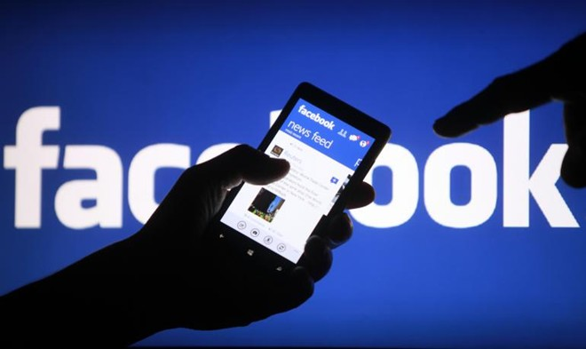
Không phải bất cứ chuyện gì cũng có thể đưa lên facebook. Bạn có một cô bạn ăn chơi sa đọa, chẳng may cô bạn đó đi chơi qua đêm với bạn trai và bạn bắt gặp cảnh nóng của họ. Bạn thấy thích thú và muốn để mọi người biết chuyện đó. Chỉ một cú post, bạn nhận lại nhiều like, nhưng hai người bạn kia sẽ xấu hổ như thế nào, sẽ coi bạn là bạn nữa không. Face đang khiến bạn mất dần đi những người xung quanh.
Bạn cứ tưởng danh sách bạn bè có tới mấy nghìn người bạn, ban thích thú khoe với mọi người nhưng bạn có biết rằng bạn đang thu hẹp rất nhiều mối quan hệ xung quanh mình để ‘đầu tư” vào những người bạn chưa bao giờ gặp mặt đó hay không.
Nghiện facebook để lại hậu quả không đáng có và không nên xảy ra như vậy. Những mối quan hệ thân thiết trở nên dãn ra, không gian giành cho bạn bè cũng không có, thời gian học hành cũng bị gián đoạn và tâm trí của bạn cũng dần mất dần cảm xúc vì những thứ “ảo” đó.
Để hạn chế hiện tượng nghiện facebook thì đòi hỏi nhận thức của người dùng, họ phải tự ý thức được rẳng facebook chỉ là một công cụ giải trí đơn thuần, đừng để nó thành người bạn bám rễ, đeo đẳng suốt ngày. Chính sức khỏe của bạn cũng bị ảnh hưởng rất nhiều.
Bởi vậy mỗi chúng ta, không kể lứa tuổi nào cũng cần có nhận thức đúng đắn về việc chơi facebook hiện nay. Chơi và biết điểm dừng như thế nào để khiến tâm trí mình thoải mái hơn chứ không phải u mị đi.

